市政厅
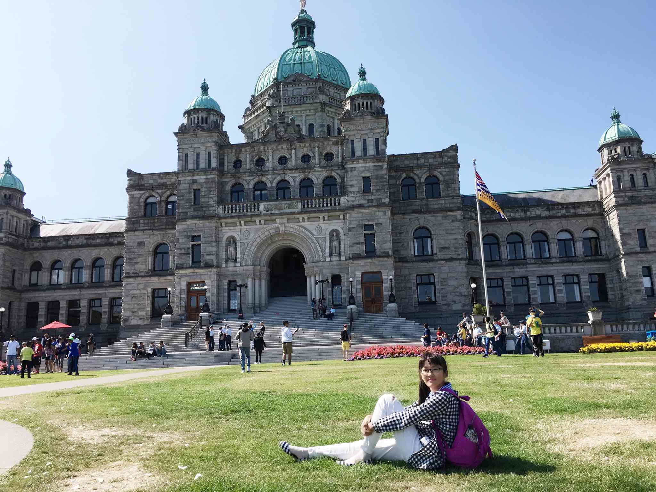
蔚蓝的天空，满天的浮云，清新的空气，一切都像是要给这美妙的旅行做一个美丽的结尾，加拿大之旅已经进入尾声了，压轴几天果然有惊喜，这不，我们来到了维多利亚市政厅……
从外观上看，整个议会大厦庄严敦实，乃属新巴洛克式之建筑风格。让我不由想起具有欧洲古典风格的新加坡最高法院大厦。虽然建筑风格颇为不同，但是两者都是大英帝国殖民地时代的产物。殖民地都有割不断的母国情结，搞建筑时仿袭母国的建筑风格，这也不足为奇，正如若有一天中国人坐宇宙飞船殖民到火星，那时火星上说不定也会有类似天安门式或故宫式的建筑呢。

进入大厦，果然气派不俗。会议大厅、议会图书馆、议员办公室都宽绰大方。窗上的玻璃画尤其色彩缤纷，色彩明亮。我们在里面参观了许久。
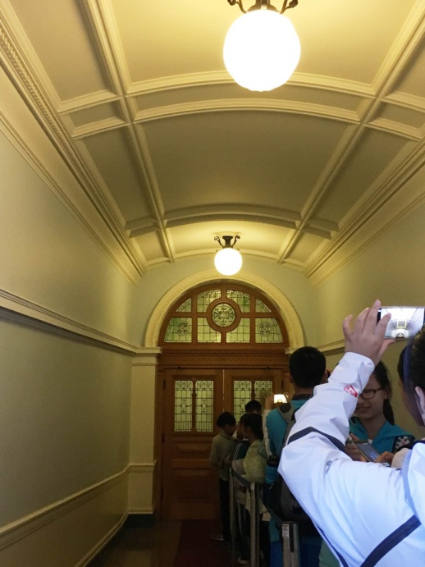
加拿大是英联邦成员，议会大厦进门大厅内的显著位置就是英国女王伊丽莎白的照片。
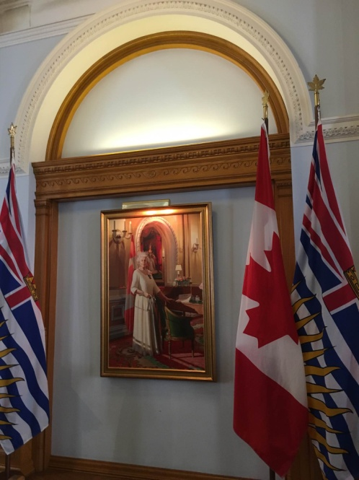
议会大厅
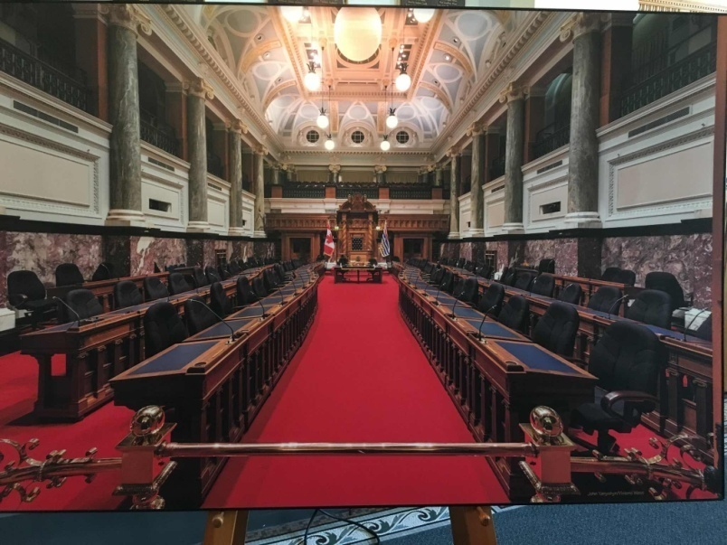
只有伊丽莎白女王能走的门
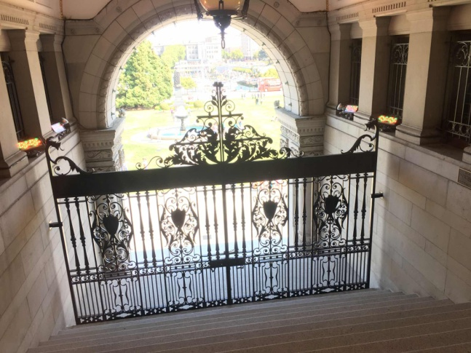
漂亮的花玻璃


